ĐỊA LÍ KINH TẾ
Sự phát triển kinh tế Việt Nam
I. CÂU HỎI TỰ LUẬN
Câu 1
Dựa vào biểu đồ chuyển dịch cơ cấu GDP từ năm 1991 đến năm 2002 trong SGK .
Hãy phân tích xu hướng chuyển dịch cơ cấu ngành kinh tế của nước ta trong thời kì trên và rút ra kết luận
Trả lời
+ Xu hướng chuyển dịch cơ cấu ngành kinh tế của nước ta:
* Từ năm 1991 đến năm 2002
- Tỉ trọng của khu vực nông - lâm - ngư nghiệp giảm dần
- Tỉ trọng của khu vực công nghiệp - xây dựng tăng dần
-> Chứng tỏ quá trình công nghiệp hóa đang tiến triển, nước ta đang chuyển dần từ nước nông nghiệp sang nước công nghiệp
- Tỉ trọng của khu vực dịch vụ cao nhưng có biến động, do ảnh hưởng của các biến động trong khu vực và trên thế giới
* Xu hướng chuyển dịch trên thể hiện rõ nhất ở khu vực công nghiệp - xây dựng
+ Kết luận: cơ cấu GDP phân theo ngành kinh tế của nước tạ có sự chuyển dịch rõ nét theo hướng công nghiệp hóa, kết quả của công cuộc Đổi mới được triển khai từ năm 1986
Câu 2
Cho bảng số liệu dưới đây
Cơ cấu GDP phân theo thành phần kinh tế của nước ta (Đơn vị: %)
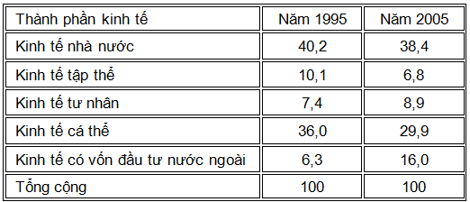
a/ Hãy vẽ biểu đồ cớ cấu GDP phân theo thành phần kinh tế hai năm trên
b/ Nhận xét và rút ra kết luận
Trả lời
a/ Vẽ biểu đồ
Biểu đồ cơ cấu GDP phân theo thành phần kinh tế của nước ta năm 1995 và năm 2005
(Đơn vị: %)
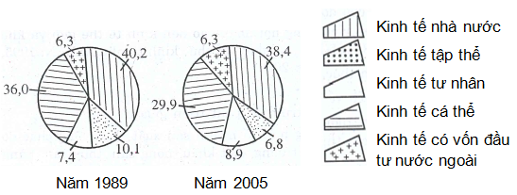
Chú giải Kinh tế nhà nước Kinh lế lậỊ} thể Kinh tế tư nhân Kỉnh tế cá thể
b/ Nhận xét
Trong thời kì 1995 - 2005, cơ cấu GDP phân theo thành phần kinh tế của nước ta có sự chuyển dịch
+ Tỉ trọng của thành phần kinh tế nhà nước, kinh tế tập thể, kinh tế cá thể giảm. Thành phần kinh tế nhà nước vẫn chiếm tỉ trọng lớn nhất, kế đó là thành phần kinh tế cá thể
+ Tỉ trọng của thành phần kinh tế tư nhân và thành phần kinh tế có vốn đầu tư nước ngoài tăng. Có sự gia tăng mạnh nhất là thành phần kinh tế có vốn đầu tư nước ngoài
+ Kết luận:
- Nền kinh tế nước ta là nền kinh tế nhiều thành phần, trong đó thành phần kinh tế nhà nước giữ vai trò chủ đạo
- Sự chuyển dịch trên cho thấy: công cuộc Đổi mới ngày càng phát huy tốt hơn các thành phần kinh tế trong phát triển kinh tế đất nước.
Câu 3
Hãy nêu một số thành tựu và thách thức trong phát triển kinh tế ở nước ta
Trả lời
+ Những thành tựu:
- Tăng trưởng kinh tế tương đối vững chắc
- Cơ cấu kinh tế đang chuyển dịch theo hướng công nghiệp hóa. Trong công nghiệp đã hình thành một số ngành trọng điểm như dầu khí, điện, chế biến thực phẩm, sản xuất hàng tiêu dùng
- Đã hình thành các vùng chuyên canh trong nông nghiệp, các lãnh thổ tập trung công nghiệp và dịch vụ, các vùng kinh tế năng động
- Hoạt động ngoại thương được đẩy mạnh, đầu tư nước ngoài tăng nhanh
- Nước ta đã chủ động hội nhập vào nền kinh tế thế giới và khu vực (là thành viên của nhiều tổ chức kinh tế như ASEAN: 1995, APEC: 1998, WTO: 2007)
+ Những thách thức:
- Sự chênh lệch về trình độ phát triển giữa các vùng
- Tốc độ tăng trưởng một số ngành sản xuất chưa vững chắc do ảnh hưởng của thị trường xuất khẩu (nông sản, thủy sản, hàng dệt may ...)
- Sức ép của hàng hóa nước ngoài ỏ’ thị trường trong nước
Câu 4
Dựa vào kiến thức đã biết, hãy điền nội dung thích h'ọ’p vào các chỗ .... trong bảng dưới đây
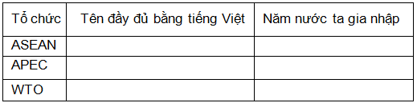
II. CÂU HỎI TRẮC NGHIỆM (Khoanh tròn chỉ một chữ cái trước đáp án chọn)
Câu 1
Công cuộc Đổi mới kinh tế - xã hội ở nước ta được triển khai từ năm
A. 1976 B. 1986 C. 1991 D. 1996
Câu 2
Nước ta là thành viên của Hiệp hội các nước Đông Nam Á (ASEAN) từ năm
A. 1995 B. 1998 C. 2005 D. 2007
Câu 3
Từ năm 1986 đến nay, tỉ trọng của khu vực nông - lâm - ngư trong cơ cấu GDP của nước ta giảm dần do
A. Diện tích đất sản xuất bị thu hẹp
B. Ảnh hưởng của thiên tai, dịch bệnh
C. Giá trị sản xuất tăng chậm hơn khu vực công nghiệp - xây dựng và dịch vụ
D. Sự cạnh tranh gay gắt của nước khác
Câu 4
Thành phần kinh tế nào chiếm tỉ lệ lớn nhất trong cơ cấu GDP của nước ta hiện nay ?
A. Kinh tế nhà nước
B. Kinh tế tập thể
C. Kinh tế tư nhân
D. Kinh tế cá thể
Câu 5
Có tỉ trọng tăng mạnh nhất trong cơ cấu GDP của nước ta các năm qua là thành phần
A. Kinh tế nhà nước
B. Kinh tế cá thể
C. Kinh tế tư nhân
D. Kinh tế có vốn đầu tư nước ngoài
III- THÔNG TIN THÊM
+ Tốc độ tăng trưởng kinh tế của Việt Nam
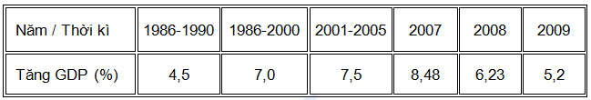
+ Thời kì 1988 - 2006: thu hút hơn 8000 dự án đầu tư FDI với tổng số vốn đăng kí là 74 tỉ USD
+ Năm 2008, đã thu hút FDI với mức kỷ lục là hơn 64 tỉ USD
+ GDP bình quân theo đầu người
1995: 289USD, 2005: 639USD, 2007: 835USD, 2008: trên 1000USD

